**今日动态**

**9月27日 星期五 晴**

1. **入园情况：**

今日来园29位小朋友。没有位小朋友请假。

**2.区域活动**

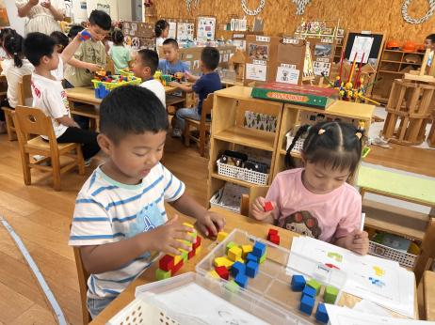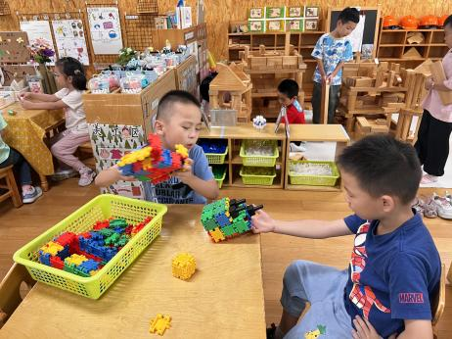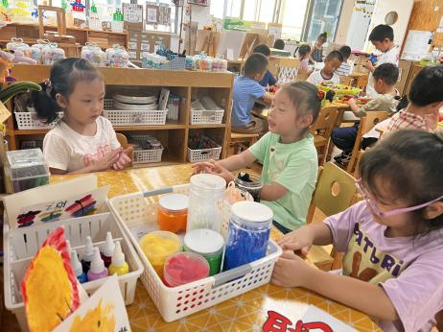

**美工区**

潘妍伊、芮江媛、陈苇如三位小朋友在玩黏土。

**桌面建构区**

何艺杰和杨斯彦两位小朋友在玩插塑积木。

**益智区**

孙浩燃和陆可两位小朋友在玩空间方块。

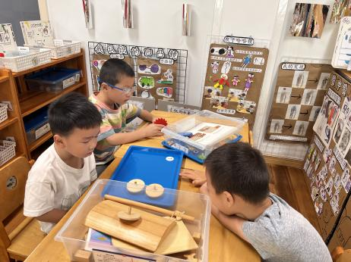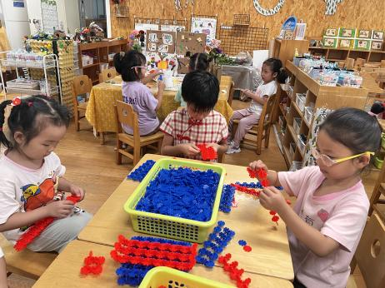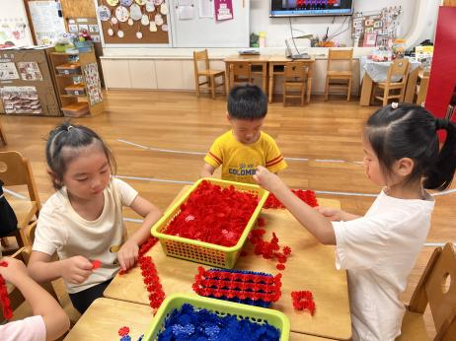

**桌面建构区**

武依朵、徐知行、李梦婉三位小朋友在建构天安门。

**桌面建构区**

谢琦悦、李沐妍、吴予希三位小朋友在建构天安门。

**科探区**

丁啸、王润川两位小朋友在玩平衡船。

**3户外活动**

今天我们的户外活动：皮球、圈圈。

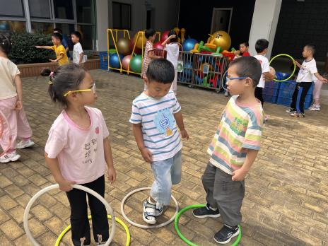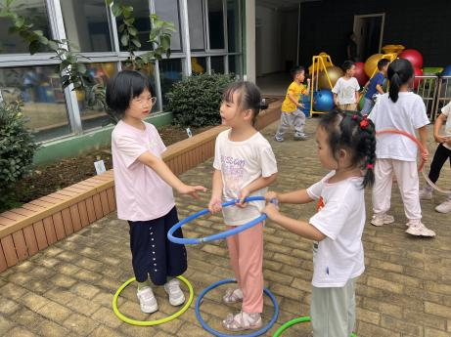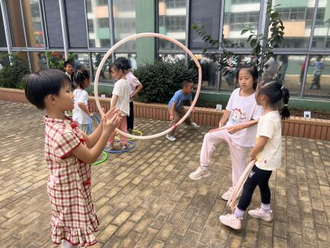

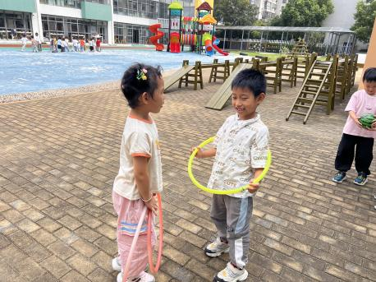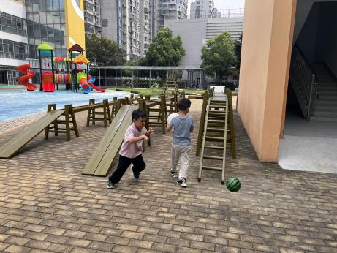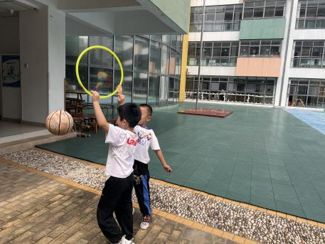

**4集体活动**

这是一首富有意境的诗歌。诗歌采用复句排比的方式，分别描述了“我”在小班、中班、大班时，对“最爱谁，最喜欢什么”的不同理解，诗歌感情色彩浓厚，通过对比体现出了“我”的成长历程，符合大班幼儿的年龄特点和情感发展规律，能引起孩子们情感上的共鸣。本次活动通过引导幼儿有感情地朗诵诗歌，理解诗歌内容，从而萌发热爱祖国的美好情感。

我班的孩子已经积累了一定的诗歌理解、欣赏、朗读的经验，大部分幼儿倾听习惯良好，也乐意将看到的、听到的一些想法在同伴面前交流，同时他们在语言活动中已经接触过图标，简单、形象的图标能帮助他们更快地理解诗歌内容。

**诗歌《我最爱祖国》**

小班的时候，妈妈问我：你最爱谁？你最喜欢什么？

我说我最爱亲爱的妈妈，最喜欢红红的苹果。

妈妈的脸上笑出了酒窝，使劲地亲我。

中班的时候，爸爸问我：你最爱谁？你最喜欢什么？

我说我最爱解放军和爸爸，最喜欢家乡的山河。

爸爸张开了双臂，高高地举起了我。

现在，我上大班了，老师问我：你最爱谁？你最喜欢什么？

我说我最爱我们的祖国，最喜欢国旗、国歌。

老师点点头，说我长大了。